МУНИЦИПАЛЬНОЕ БЮДЖЕТНОЕ УЧРЕЖДЕНИЕ ДОПОЛНИТЕЛЬНОГО ОБРАЗОВАНИЯ ВЕСЁЛОВСКАЯ СПОРТИВНАЯ ШКОЛА

ПРИКАЗ

21 апреля 2025 года № 39

Об утверждении Положения о порядке уничтожения персональных данных

В соответствии с Федеральным законом от 27.07.2006 № 149-ФЗ «Об информации, информационных технологиях и о защите информации», Федеральным законом от 27.07.2006 № 152-ФЗ «О персональных данных» и другими нормативными правовыми актами, в целях обеспечения защиты прав и свобод работников при обработке их персональных данных,
П р и к а з ы в а ю:

- Утвердить Положение о порядке уничтожения персональных данных (Приложение).
- Контроль исполнения приказа оставляю за собой.

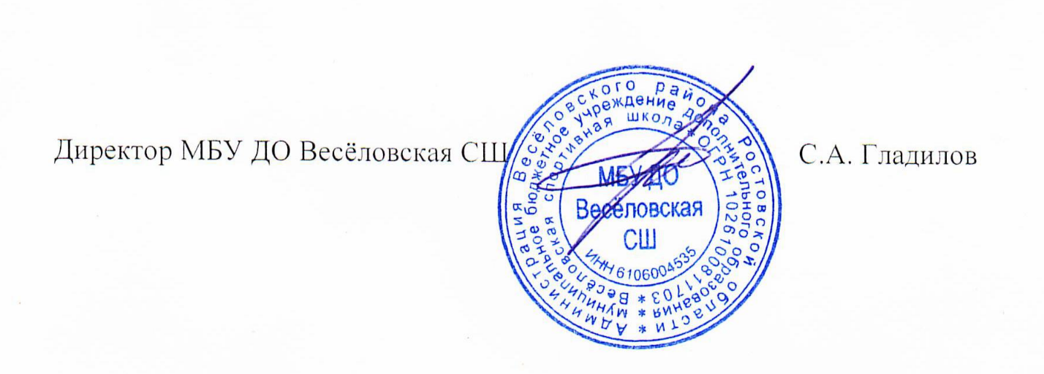

Приложение к приказу
МБУ ДО Весёловская СШ
от 21.04.2025г. №39
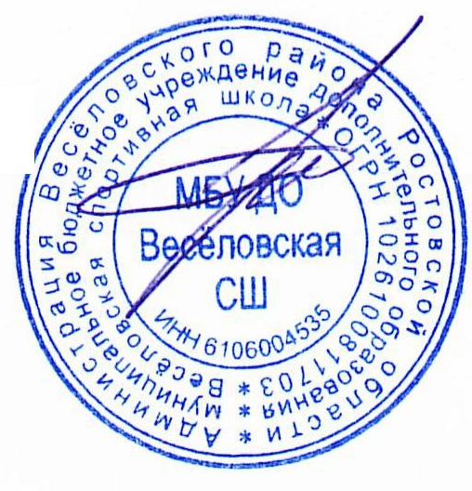

УТВЕРЖДАЮ
Директор МБУ ДО Весёловская СШ
____________________ С.А. Гладилов
"21" апреля 2025 г.

ПОЛОЖЕНИЕ О ПОРЯДКЕ УНИЧТОЖЕНИЯ ПЕРСОНАЛЬНЫЙХ ДАННЫХ

1. Общие положения

1.1. Настоящее Положение о порядке уничтожения персональных данных в МБУ ДО Весёловская СШ (далее – Положение) устанавливает периодичность и способы уничтожения носителей, содержащих персональные данные субъектов персональных данных.
1.2. Целью настоящего Положения является обеспечение защиты прав и свобод работников при обработке их персональных данных в МБУ ДО Весёловская СШ (далее – Учреждение).
1.3. Основные понятия, используемые в Положении:
- субъект персональных данных – работник и (или) иное лицо, к которому относятся соответствующие персональные данные;
- работник – физическое лицо, вступившее в трудовые отношения с Учреждением;
- персональные данные – информация, сохраненная в любом формате, относящаяся к определенному или определяемому на основании такой информации физическому лицу (субъекту персональных данных), которая сама по себе или в сочетании с другой информацией, имеющейся в Учреждении, позволяет идентифицировать личность субъекта персональных данных;
- обработка персональных данных – действия (операции) с персональными данными, включая сбор, систематизацию, накопление, хранение, уточнение (обновление, изменение), использование, распространение (в том числе передачу), обезличивание, блокирование, уничтожение персональных данных;
- уничтожение персональных данных – действия, в результате которых невозможно восстановить содержание персональных данных в информационной системе персональных данных или в результате которых уничтожаются материальные носители персональных данных;
- носители персональных данных – как электронные (дискеты, компакт-диски, ленты, флеш- накопители и др.), так и неэлектронные (бумажные) носители персональных данных.
1.4. Настоящее Положение разработано на основе Федерального закона от 27.07.2006 № 149-ФЗ «Об информации, информационных технологиях и о защите информации», Федерального закона от 27.07.2006 № 152-ФЗ «О персональных данных» и других нормативных правовых актов.
2. Правила уничтожения носителей, содержащих персональные данные
2.1. Уничтожение носителей, содержащих персональные данные субъектов персональных данных, должно соответствовать следующим правилам:
- быть конфиденциальным, исключая возможность последующего восстановления;
- оформляться юридически, в частности, актом об уничтожении персональных данных и выгрузкой из журнала регистрации событий в информационной системе персональных данных Учреждения;
- уничтожение должно касаться только тех носителей, содержащих персональные данные субъектов персональных данных, которые подлежат уничтожению в связи с истечением срока хранения, достижением цели обработки указанных персональных данных либо утратой необходимости в их достижении, не допуская случайного или преднамеренного уничтожения актуальных носителей.
3. Порядок уничтожения носителей, содержащих персональные данные
3.1. Персональные данные субъектов персональных данных хранятся не дольше, чем этого требуют цели их обработки, и подлежат уничтожению по истечении срока хранения, достижении целей обработки или в случае утраты необходимости в их достижении.
3.2. Носители, содержащие персональные данные субъектов персональных данных, уничтожаются в специально отведенном для этих целей помещении комиссией по уничтожению персональных данных, утвержденной приказом Учреждения (далее – Комиссия).
3.3. Носители, содержащие персональные данные субъектов персональных данных, уничтожаются Комиссией в срок, не превышающий даты достижения целей обработки персональных данных либо утраты необходимости в их достижении, а также в случае, если истек срок их хранения.
3.4. Комиссия производит отбор бумажных носителей персональных данных, подлежащих уничтожению, с указанием оснований для уничтожения.
3.5. На все отобранные к уничтожению документы составляется акт о выделении документов, содержащих персональные данные субъектов персональных данных, к уничтожению.
3.6. В актах о выделении документов, содержащих персональные данные субъектов персональных данных, к уничтожению исправления не допускаются.
3.7. Комиссия проверяет наличие всех документов, включенных в акт о выделении носителей, содержащих персональные данные субъектов персональных данных, к уничтожению.
3.8. По окончании сверки акт о выделении документов, содержащих персональные данные субъектов персональных данных, к уничтожению подписывается всеми членами Комиссии и утверждается проректором по направлению.
3.9. Носители, содержащие персональные данные субъектов персональных данных, отобранные для уничтожения и включенные в акт, после проверки их Комиссией передаются ответственному за уничтожение документов.
3.10. Уничтожение носителей, содержащих персональные данные субъектов персональных данных, производится после утверждения акта в присутствии всех членов Комиссии, которые несут персональную ответственность за правильность и полноту уничтожения перечисленных в акте носителей.
3.11. Уничтожение персональных данных, если это допускается материальным носителем, может производиться способом, исключающим дальнейшую обработку этих персональных данных с сохранением возможности обработки иных данных, зафиксированных на материальном носителе (удаление, вымарывание).
3.12. Уничтожение носителей, содержащих персональные данные, осуществляется в следующем порядке:
- уничтожение персональных данных, содержащихся на бумажных носителях, осуществляется путем измельчения на мелкие части, исключающие возможность последующего восстановления информации. Измельченные документы передаются на переработку (утилизацию) организациям, собирающим вторсырье (пункты приема макулатуры);
- уничтожение персональных данных, содержащихся на машиночитаемых носителях, осуществляется путем нанесения им неустранимого физического повреждения, исключающего возможность их использования, а также восстановления данных. Вышеуказанное достигается путем деформирования, нарушения единой целостности носителя;
- подлежащие уничтожению файлы с персональными данными субъектов персональных данных, расположенные на жестком диске, удаляются средствами операционной системы компьютера с последующим «очищением корзины»;
- в случае допустимости повторного использования носителя CD-RW, DVD-RW применяется программное удаление («затирание») содержимого диска путем его форматирования с последующей записью новой информации на данный носитель.

4. Порядок сдачи макулатуры

4.1. Документы по истечении срока хранения, достижении целей обработки или в случае утраты необходимости в их достижении подлежат уничтожению путем сдачи организациям, собирающим вторсырье (пункты приема макулатуры).
4.2. Выделенные документы по акту о выделении документов, содержащих персональные данные субъектов персональных данных, к уничтожению передаются к уничтожению в упакованном виде.
4.3. Документы, подлежащие вывозу, не должны содержать бумагу и картон, не пригодные для переработки; бумагу и картон, покрытые полиэтиленом и другими полимерными пленками; материал, выделяющий ядовитые и токсичные вещества.
4.4. Документы, подлежащие вывозу, не должны содержать:
- тряпье, веревку, шпагат из лубяных волокон и полимеров;
- металлические и деревянные изделия, кусочки стекла и керамики, камень, уголь, слюду, целлофан, целлулоид, полимерные материалы в виде изделий (пленок, гранул), пенопласт, искусственную и натуральную кожу, клеенку, битум, парафин, остатки химических и минеральных веществ и красок;
- влажность документов, подлежащая вывозу, должна быть не более 10 процентов.
4.5. Сдача оформляется приемо-сдаточными накладными, данные которых (дата сдачи, номер накладной, вес сданной макулатуры) указываются в акте о выделении документов, содержащих персональные данные субъектов персональных данных, к уничтожению.
4.6. Погрузка и вывоз документов осуществляются под контролем лица, ответственного за обеспечение сохранности документов структурного подразделения.
4.7. Отобранные к уничтожению документы перед сдачей на переработку в качестве макулатуры должны в обязательном порядке измельчаться до степени, исключающей возможность прочтения текста.

5. Порядок оформления документов об уничтожении персональных данных

5.1. Если обработка персональных данных осуществлялась без использования средств автоматизации, об уничтожении носителей, содержащих персональные данные, Комиссия составляет и подписывает акт об уничтожении персональных данных.
5.2. Если обработка персональных данных осуществлялась с использованием средств автоматизации, об уничтожении носителей, содержащих персональные данные, Комиссия составляет и подписывает акт об уничтожении персональных данных, а также осуществляет выгрузку из журнала регистрации событий в информационной системе персональных данных.
5.3. Если обработка персональных данных осуществлялась одновременно с использованием средств автоматизации и без использования средств автоматизации, об уничтожении носителей, содержащих персональные данные, Комиссия составляет и подписывает акт об уничтожении персональных данных, а также осуществляет выгрузку из журнала регистрации событий в информационной системе персональных данных.
5.4. Акт об уничтожении персональных данных составляется по установленной форме. Акт об уничтожении персональных данных может быть составлен как в бумажной, так и электронной форме.
В акте указываются:
- наименование и адрес Учреждения;
- наименование организации, которая осуществляла обработку персональных данных;
- Ф. И. О. сотрудников, чьи персональные данные были уничтожены;
- Ф. И. О. и должности сотрудников, уничтоживших персональные данные, а также их подписи;
- перечень категорий уничтоженных персональных данных;
- наименование уничтоженных носителей, содержащих персональные данные, с указанием количества листов в отношении каждого материального носителя – в случае обработки персональных данных без использования средств автоматизации;
- наименование информационной системы персональных данных, из которой были уничтожены персональные данные – в случае обработки персональных данных с использованием средств автоматизации;
- способ уничтожения персональных данных;
- причина уничтожения персональных данных;
- дата уничтожения персональных данных.
5.5. Выгрузка из журнала регистрации событий в информационной системе персональных данных содержит:
- Ф. И. О. сотрудников, чьи персональные данные были уничтожены;
- перечень категорий уничтоженных персональных данных;
- наименование информационной системы персональных данных, из которой были уничтожены персональные данные;
- причину уничтожения персональных данных;
- дату уничтожения персональных данных.
5.6. Факт уничтожения носителей, содержащих персональные данные субъектов персональных данных, фиксируется в журнале учета документов, переданных на уничтожение. Данный документ является документом конфиденциального характера и вместе с актом об уничтожении персональных данных и выгрузкой из журнала хранится в Учреждении. По истечении срока хранения акт об уничтожении персональных данных и выгрузка из журнала, передаются в архив Учреждения на хранение.

6. Ответственность руководителей структурных подразделений

6.1. Ответственными лицами за организацию хранения документов являются заместитель директора и документовед Учреждения.

